Лекция 2. Система управления персоналом

**План лекции**:

1. Система управления: сущность и содержание
2. Система управления персоналом.
3. Организационная структура системы управления персоналом
4. Исследование системы управления персоналом.
5. Обеспечение системы управления персоналом
6. **Система управления: сущность и содержание**

***Система*** *– комплекс элементов, находящихся во взаимодействии и единстве*.

***Система управления*** *- совокупность взаимосвязанных управляемой и управляющей подсистем, взаимодействующих между собой и внешней средой и участвующих в процессе функционирования по достижению установленных целей.*

*Существуют разные представления о системе менеджмента современной организации. Так, О.С. Виханский и А.И. Наумов выделяют в системе управления три подсистемы:*

1. ***Структурно-функциональная подсистема*** - это совокупность управленческих органов, подразделений и исполнителей, выполняющих поставленные перед ними задачи, а также совокупность методов, с помощью которых осуществляется управление. Данную подсистему можно определить как единство организации, технологии и методов управления.

2. ***Информационно-поведенческая подсистема***. Ее основными блоками являются:

1. управленческая идеология и ценностная ориентация системы управления;
2. интересы и поведенческие нормы участников процесса управления;
3. информация и коммуникации в системе управления.

Совокупность данных блоков в основном охватывает всю рассматриваемую подсистему, хотя у отдельных систем управления могут быть и дополнительные блоки, например блоки национальных интересов, национальных управленческих стереотипов и т. д.

3. ***Подсистема саморазвития системы управления***. Ее появление обусловлено возникновением в системе управления таких качеств, как стремление к самосовершенствованию, поиск и разработка прогрессивных идей и внедрение их в практику. Эта подсистема не просто отражает указанные качества, но и способствует их воспроизводству, распространению и практическому воплощению.

Также выделяют и другие подходы к схемной реализации системы управления объектом, которые могут облегчить специалистам эффективность и рациональность принятия управленческих решений:

1. возможный вариант компонентного состава системы управления организацией, разработанный, на основе знаний о системном подходе (рисунок 2.1);

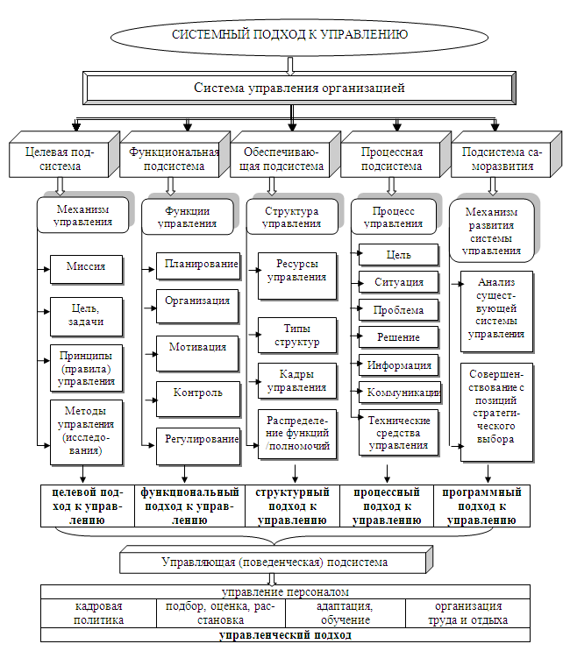

***Рисунок 2.1 - Система управления организацией (вариант 1)***

2. система управления организацией, основанная на структуре системы менеджмента, и основных элементах возможного варианта компонентного состава (рисунок 2.2).

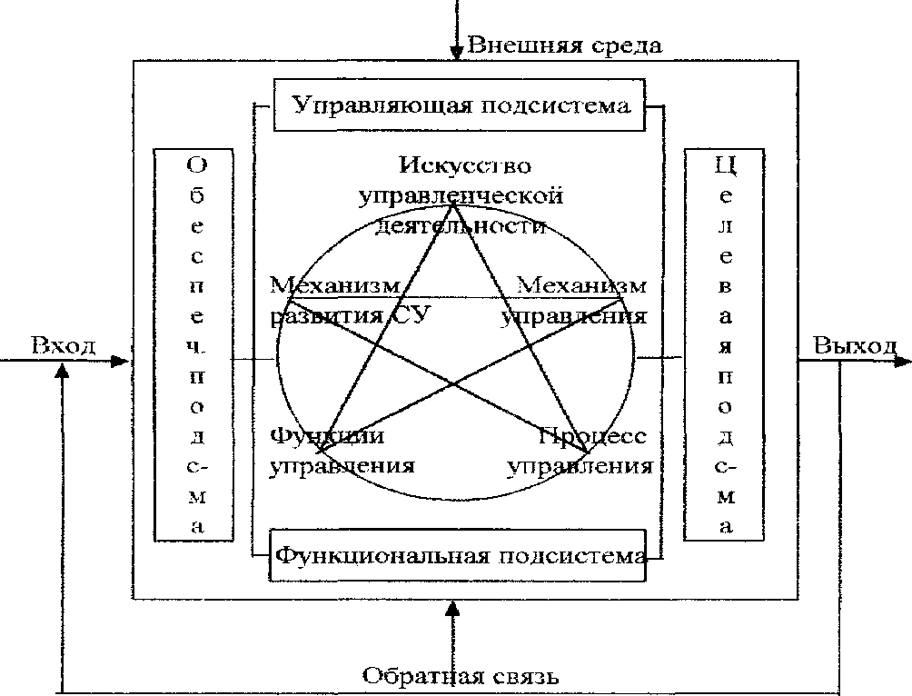

***Рисунок 2.2 – Система управления организацией (вариант 2)***

Из предложенных вариантов схемной реализации системного подхода к управлению видно, что система управления организацией представляет собой сложную систему элементов.

Для понимания сущности данного варианта управления в социально-экономических системах можно выделить следующие стороны:

* ***целевую***, при которой *целевая подсистема* системы управления организацией представляет собой целевое управление, что прежде всего, предполагает необходимость четкого определения целей управления, которые, будучи направляющим фактором деятельности руководителей всех рангов, должны соответствовать требованиям объективных законов развития общества и определяться с учетом реальных возможностей развития системы;
* ***функциональную***, в основе *функциональной подсистемы* системы управления организацией лежит функциональное управление; сущность функционального управления состоит в выделении совокупности обособившихся видов управленческого труда, представляющих собой конкретные функциональные элементы; основными функциональными подсистемами по мнению многих авторов являются: ФИНАНСЫ, ПРОИЗВОДСТВО и МАРКЕТИНГ, СНАБЖЕНИЕ, СБЫТ, МЕНЕДЖМЕНТ, ПЕРСОНАЛ и НИР (рисунок 2.3); все они взаимосвязаны и взаимозависимы и в совокупности оказывают огромное влияние на эффективность системы управления организацией в целом;

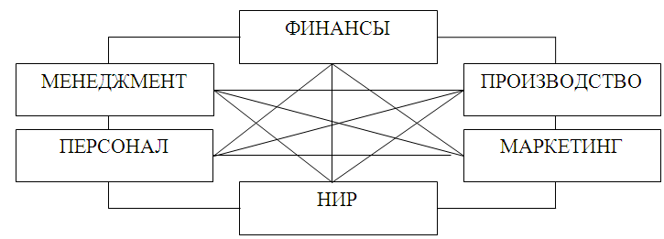

***Рисунок 2.3 – Зависимость функциональных подсистем в системе управления предприятием***

* ***обеспечивающую (элементную),*** характеризующую *обеспечивающую подсистему*, которая включает в себя материальные, трудовые, финансовые, информационные, промышленные ресурсы (рисунок 2.4), тесно связанную с перечисленными выше функциональными подсистемами и определенными для каждой из них ключевых целей и задач (мероприятия для достижения генеральной цели); при которой управление рассматривается как деятельность по организации взаимосвязей определенных структурных элементов и, затрагивая основные ресурсы организации, характеризуется кадровым обеспечением, функциональным обеспечением, методическим обеспечением, информационным обеспечением, правовым обеспечением системы управления организацией в целом;

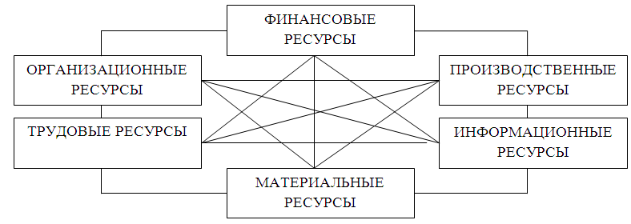

***Рисунок 2.4 – Зависимость элементов обеспечивающей подсистемы в системе управления предприятия***

* ***процессную***, при которой *процессная подсистема* характеризует управление как действия по выявлению и разрешению проблем в зависимости от установленных целей и сложившейся ситуации для эффективного и рационального процесса подготовки и принятия управленческих решений, необходим для понимания того, как строится и действует технология управления, с помощью определенных технических средств, которые формируют оптимальные информационно-коммуникационные связи объекта управления;
* ***саморазвивающуюся***, характеризующую *подсистему саморазвития*, отражающую возникновение таких качеств системы, как стремление к самосовершенствованию, гибкость и адаптивность к изменениям, ориентацию на новшества, поиск и разработку прогрессивных идей и ускоренное введение их в практику функционирования и развития системы управления;
* ***управляющую***, где *управляющая подсистема*, связывая воедино цели организации, воплощаемые в критериях функционирования, управленческую идеологию, интересы и критериально-нормативную базу работников, процедуры и организацию управленческой деятельности, представляет собой управление, основанное на управленческой деятельности руководителя, в процессе которой он реализует свое право принятия окончательных решений и несет ответственность за результаты всей работы.

Сказанное подтверждает необходимость и возможность представления логической модели системы управления через схемную реализацию.

Для достижения эффективности работы, представленной системы управления организацией, необходимо огромное внимание уделять ее основным подсистемам, которые в свою очередь также могут рассматриваться как отдельные системы управления с присущими им элементами. Также в связи с этим следует помнить, что в любой системе существует множество явных и неявных отношений и связей.

1. **Система управления персоналом**

Функционирование современных организаций сталкивается с множеством проблем, часть из которых типовые и могут быть сравнительно просто решены специалистами с помощью обычных технологий разработки и реализации решений. Для разрешения нетиповых проблем требуются специальные технологии-разработки решений, и, наконец, решение части проблем может быть не по силам, как руководителям, так и специалистам. Набор таких проблем характеризует организацию как один из самых сложных объектов для изучения и познания. Особый интерес представляет система управления организацией, в том числе система управления персоналом.

*Система управления персоналом* предполагает формирование целей, функций, организационной структуры управления персоналом, вертикальных и горизонтальных функциональных взаимосвязей руководителей и специалистов в процессе обоснования, выработки, принятия и реализации управленческих решений.

Система управления персоналом организации — система, в которой реализуются функции управления персоналом. Она включает подсистему общего и линейного руководства, а также ряд функциональных подсистем, специализирующихся на выполнении однородных функций (рисунок 2.5).

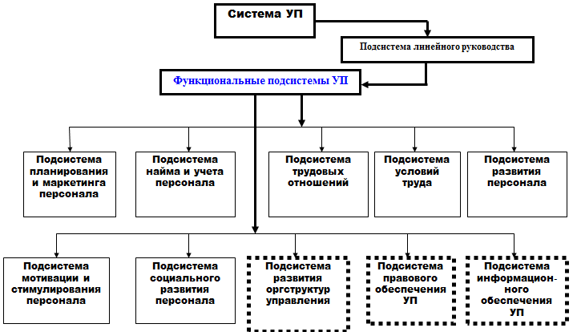

Рисунок 2.5 – Система управления персоналом

Она включает следующие подсистемы:

1. *Подсистема планирования и маркетинга персонала* выполняет следующие функции: разработка кадровой политики и стратегии управления персоналом, анализ кадрового потенциала, анализ рынка труда, организацию кадрового планирования, планирование и прогнозирование потребности в персонале, организацию рекламы, поддержание взаимосвязи с внешними источниками, обеспечивающими организацию кадрами.
2. *Подсистема управления и учета персонала* осуществляет: организацию найма персонала, организацию собеседования, оценки, отбора и приема персонала, учет приема, перемещений, поощрений и увольнения персонала, профессиональную ориентацию и организацию рационального использования персонала, управление занятостью, делопроизводственное обеспечение системы управления персоналом.
   1. *Подсистема управления трудовыми отношениями* проводит: анализ и регулирование групповых и личностных взаимоотношений, анализ и регулирование отношений руководства, управление производственными конфликтами и стрессами, социально-психологическую диагностику, соблюдение этических норм взаимоотношений, управление взаимодействием с профсоюзами.
   2. *Подсистема обеспечения нормальных условий труда* выполняет такие функции, как соблюдение требований психофизиологии и эргономики труда, соблюдение требований технической эстетики, охраны труда и окружающей среды, военизированной охраны организации и отдельных должностных лиц.
   3. *Подсистема управления развитием персонала* осуществляет: обучение, переподготовку и повышение квалификации, введение в должность и адаптацию новых работников, оценку кандидатов на вакантную должность, текущую периодическую оценку кадров, организацию рационализаторской и изобретательской деятельности, реализацию деловой карьеры и служебно-профессионального продвижения, организацию работы с кадровым резервом.
   4. *Подсистема управления мотивацией поведения персонала* выполняет следующие функции: управление мотивацией трудового поведения, нормирование и тарификация трудового процесса, разработка систем оплаты труда, разработка форм участия персонала в прибылях и капитале, разработка форм морального поощрения персонала, организация нормативно-методического обеспечения системы управления персоналом.
   5. *Подсистема управления социальным развитием* осуществляет: организацию общественного питания, управление жилищно-бытовым обслуживанием, развитием культуры и физического воспитания, обеспечение охраны здоровья и отдыха, обеспечение детскими учреждениями, управление социальными конфликтами и стрессами, организацию продажи продуктов питания и товаров народного потребления, организацию социального страхования.
   6. *Подсистема развития организационной структуры управления* выполняет такие функции, как анализ сложившейся организационной структуры управления, проектирование новой организационной структуры управления, разработка штатного расписания, формирование новой организационной структуры управления, разработка и реализация рекомендаций по развитию стиля и методов руководства.
   7. *Подсистема правового обеспечения системы управления персоналом* осуществляет: решение правовых вопросов трудовых отношений, согласование распорядительных и иных документов по управлению персоналом, решение правовых вопросов хозяйственной деятельности, проведение консультаций по юридическим вопросам.

Кроме того, в данную модель системы управления персоналом целесообразно ввести еще две подсистемы: *подсистему общего и линейного руководства и подсистему информационного обеспечения*.

* 1. *Подсистема общего и линейного руководства* осуществляет: управление организацией в целом, управление отдельными функциональными и производственными подразделениями. Функции этой подсистемы выполняют: руководитель организации, его заместители, руководители функциональных и производственных подразделений, их заместители, мастера, бригадиры.
  2. *Подсистема информационного обеспечения системы управления* персоналом выполняет следующие функции: ведение учета и статистики персонала, информационное и техническое обеспечение системы управления персоналом, обеспечение персонала научно-технической информацией, организация работы органов массовой информации организации, проведение патентно-лицензионной деятельности.

***3. Организационная структура системы управления персоналом***

Структура управления персоналом в различных орга­низациях имеет относительно стандартный вид. Отличаться могут лишь на­звания подразделений или должностей, принимаемые в соответствии с тер­минологией, используемой в конкретной отрасли. Например, менеджер по персоналу или инспектор отдела кадров, директор по персоналу или на­чальник службы кадровой политики. Конкретное построение службы уп­равления персоналом и распределение должностных обязанностей между соответствующими подразделениями может варьировать в достаточно большом диапазоне, так как зависит от размеров организации и численно­сти занятого на ней персонала, стиля и методов работы руководства компа­нии, финансовых возможностей по содержанию штата управления.

Вместе с тем существуют определенные стандарты численности аппара­та управления в зависимости от численности персонала для разных отраслей экономики. Соответственные данные приведены в таблицы 2.1.

Таблица 2.1 - Штаб служб управления персоналом[1]

|  |  |  |
| --- | --- | --- |
| ***Отрасль и размер предприятия*** | ***Норма персонала на одного***  ***сотрудника кадровой службы*** | ***Число сотрудников кадровой службы*** |
| Обрабатывающая:  - до 500-999 чел.  - 1000-4999 чел.  - свыше 5000 чел. | 116  130  352 | 1 – 20  2 – 90  7 – 126 |
| Исследования и развитие | 102 | 1 – 60 |
| Общественные нужды | 154 | 1 – 110 |
| Больницы | 180 | 1 – 28 |
| Банки | 98 | 1 – 72 |
| Страховые компании | 101 | 1 – 142 |
| Транспортировка и распространение | 272 | 1 – 75 |
| Правительственные учреждения | 272 | 2 – 104 |
| Образование | 161 | 1 – 46 |
| Другие фирмы | 194 | 1 – 120 |

*

Организационный статус кадровой службы зависит не только от ее полномочий, но и от уровня специальных знаний сотрудни­ков, полезности службы по степени ее воздействия на кадровые про­цессы. Поэтому в зарубежной практике наблюдается следующая за­кономерность: службы управления персоналом начинают свою деятельность как штабные звенья с чисто консультативными функ­циями, а затем, по мере развития кадрового потенциала и все более очевидного его влияния на результаты работы, служба персонала на­деляется управленческими полномочиями и начинает непосред­ственным образом участвовать в руководстве организацией.

В зависимости от степени развития и особенностей организации структурное местоположение кадровой службы может быть различным. В зарубежной практике выделяются несколько таких вариантов(рисунки 2.6 – 2.12).

Преимуществом варианта структурного подчинения службы управления персоналом в качестве штабного отдела общему руководству является близость ко всем сфе­рам руководства организации. Наиболее целесообразна такая струк­тура для небольших организаций на начальных этапах их развития, когда руководство еще четко не определило статус кадровой служ­бы. С другой стороны, следует исключить при таком варианте опас­ность множественной подчиненности противоречивым указаниям.

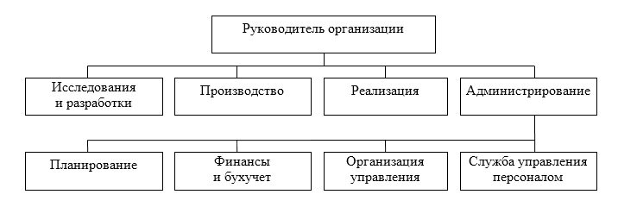

***Рисунок 2.6 – Структурная подчиненность кадровой службы руко­водителю по администрированию***

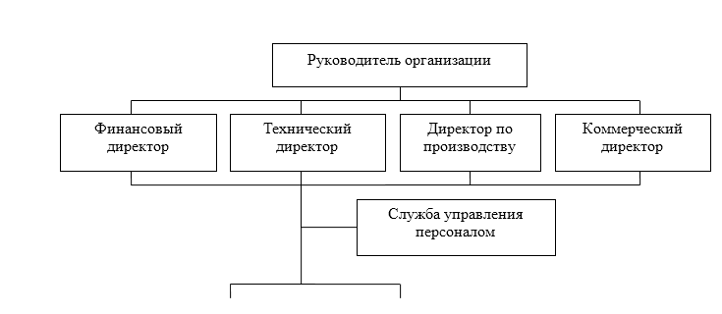

***Рисунок 2.7 – Структурное подчинение службы управления персо­налом в качестве штабного отдела общему руководству организации***

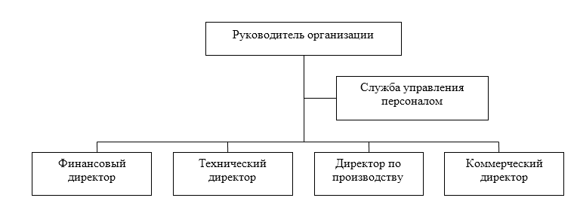

***Рисунок 2.8 – Структурная подчиненность кадровой службы в каче­стве штабного органа высшему руководству***

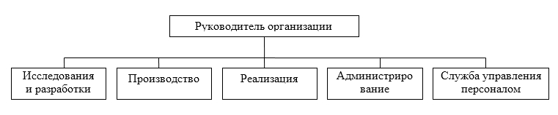

***Рисунок 2.9 – Организационное включение службы управления персоналом в руководство организацией***

Данный вариант можно рассматривать как наиболее типичный для достаточно развитых фирм с выделением сферы управления пер­соналом в качестве равнозначной подсистемы управления в ряду остальных подсистем управления.

Формирование внутренней оргструктуры системы управления пер­соналом включает следующие этапы:

- структуризация целей системы управления персоналом;

- определение состава функций управления, позволяющих реали­зовать цели системы;

- формирование состава подсистемы оргструктуры;

- установление связей между подсистемами оргструктуры;

- определение прав и ответственности подсистем;

- расчет трудоемкости функций и численности подсистем;

- построение конфигурации оргструктуры.

Варианты видоизменения оргструктуры зависят от возможностей организации (в первую очередь финансовых) сфор­мировать то или иное подразделение.

При достаточно обособленных в пространственном и админист­ративном отношениях функциональных сферах организации возмо­жен вариант построения службы управления персоналом, представ­ленный на рисунке 2.10.

Иной принцип построения возможен при продуктовом типе по­строения оргструктуры, что иллюстрирует рисунок 2.11.

Следует отметить, что само наличие централизованной службы персонала определяется степенью юридической и административ­ной самостоятельности продуктовых дивизионов.

В крупных организациях может наблюдаться дальнейшее структу­рирование внутренних подразделений системы управления персона­лом. Наиболее характерным примером является выделение промежу­точных подразделений в отделах обучения персонала (рисунок 2.12 ).

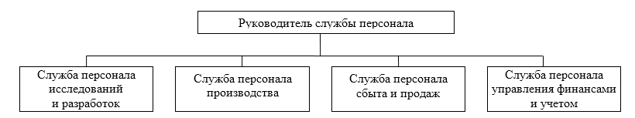

***Рисунок 2.10 – Схема оргструктуры управления персоналом, ориентированной на обслуживание функциональных сфер организаций***

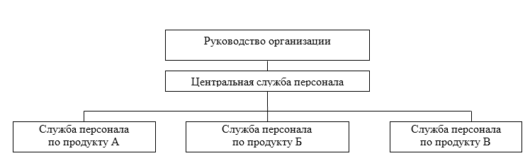

***Рисунок 2.11 – Схема оргструктуры управления персоналом при продуктовой оргструктуре организации***

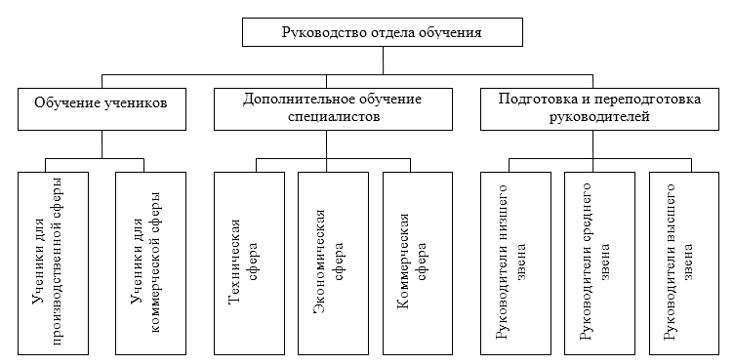

***Рисунок 2.12 – Структура отдела обучения персонала***

Важным этапом в процессе построения оргструктуры является формирование связей между ее подсистемами.

*Подсистема организационной структуры* – подразделение (ряд подразделений) или должностное лицо, реализующие определенную цель посредством выполнения функций управления.

В процессе формирование связей между подсистемами оргструктуры должны четко фиксироваться: вид связи, ее содержание, периодичность, материальные носители.

Выделяют четыре вида структурной связи:

- линейное (непосредственное административное) подчинение;

- функциональное руководство (методическое обеспечение, консультирование смежного подразделения);

- соисполнительство (совместное выполнение работ);

- функциональное обслуживание (подготовка информации или иная работа смежного подразделения по обеспечению процесса принятия решения).

При распределении прав и ответственности между подсистемами оргструктуры важно соблюдать правило: для каждого исполнителя его права должны быть связаны с ответственностью того исполнителя, который обеспечивает реализацию этих прав.

***4. Исследование системы управления персоналом***

Наука и практика выработали инструментарий изучения состояния действующей системы управления персоналом организации, построения, обоснования и реализации новой системы – ***методы исследования и построения системы управления персоналом***.

Все методы условно разделить на пять больших групп, которые описаны в таблице 2.2.

Наибольший эффект и качество системы управления персоналом достигаются в том случае, когда применяется система методов в комплексе. Так, например, программа исследования эффективности системы управления персоналом представлена на рисунке 2.13. К наиболее известным и эффективным методам изучения состояния действующей системы управления персоналом организации, построения, обоснования и реализации новых систем управления относятся:

1. ***Системный анализ*** служит методическим средством системного подхода к решению проблем совершенствования системы управления персоналом. Этот подход ориентирует исследователя на изучение системы управления персоналом в целом и составляющих его компонентов: целей, функций, оргструктуры, кадров, технических средств управления, управленческих решений; на выявление многообразных типов связей этих компонентов между собой и внешней средой и сведение их в единую целостную картину
2. ***Метод декомпозиции*** позволяет расчленить сложные явления на более простые. Чем проще элементы, тем полнее можно изучить сущность организации. Например, систему управления персоналом можно расчленить на подсистемы, подсистемы на функции, функции на процедуры, процедуры на операции. После расчленения необходимо воссоздать систему управления персоналом как единое целое, синтезировать то, что было расчленено. При этом применяется метод декомпозиционного моделирования, где могут использоваться модели логические, графические и цифровые.
3. ***Метод последовательной подстановки*** позволяет изучить влияние на формирование системы управления персоналом каждого фактора в отдельности, под действием которого сложилось ее состояние, исключая действия других факторов. Факторы ранжируются, и отбираются наиболее существенные.

Таблица 2.2 - Методы исследования и построения системы управления персоналом организации

|  |  |  |  |  |
| --- | --- | --- | --- | --- |
| Методы обследования | Методы анализа | Методы формирования | Методы обоснования | Методы внедрения |
| Самообследование.  Интервьюирование, беседа.  Активное наблюдение рабочего дня.  Моментальные наблюдения.  Анкетирование.  Изучение документов.  Функционально-стоимостной анализ. | Системный анализ.  Экономический анализ.  Декомпозиция.  Последовательная подстановка.  Сравнение.  Динамический метод.  Структуризация целей.  Нормативный метод.  Моделирование.  Функционально-стоимостной анализ.  Метод главных компонент.  Балансовый метод.  Корреляционный регрессионный анализ.  Опытный метод. Матричный метод. | Системный подход. Аналогия.  Экспертно-аналитический метод.  Параметрический метод.  Блочный метод.  Методы обследования (сбор данных);  Методы анализа;  Методы формирования;  Методы обоснования;  Методы внедрения.  Моделирование.  Функционально-стоимостной анализ.  Структуризация целей.  Опытный метод.  Творческие совещания.  Метод коллективного блокнота.  Метод контрольных вопросов.  Метод 6-5-3.  Морфологический анализ. | Аналогия.  Сравнения.  Нормативный метод.  Экспертно - аналитический метод.  Моделирование фактического и желаемого состояния исследуемого объекта.  Расчет количественных и качественных показателей оценки экономической эффективности предполагаемых вариантов.  Функционально-стоимостной анализ. | Обучение, переподготовка и повышение квалификации работников аппарата управления.  Материальное и моральное стимулирование нововведений.  Привлечение общественных организаций.  Функционально-стоимостной анализ. |

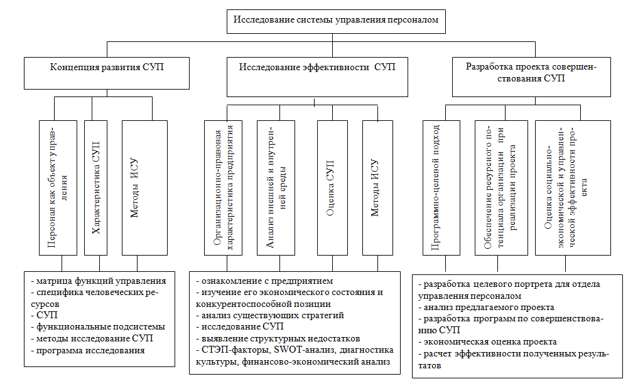

***Рисунок 2.13 - Программа исследования системы управления персоналом***

1. ***Метод сравнений*** позволяет сравнить существующую систему управления персоналом с подобной системой передовой организации, с нормативным состоянием или состоянием в прошлом периоде. Следует учитывать, что сравнение дает положительный результат при условии сопоставимости исследуемых систем, их однородности. Расширить границы сопоставимости можно путем исключения факторов несопоставимости.
2. ***Динамический метод*** предусматривает расположение данных в динамическом ряду и исключение из него случайных отклонений. Тогда ряд отражает устойчивые тенденции. Этот метод используется при исследовании количественных показателей, характеризующих систему управления персоналом.
3. ***Метод структуризации целей*** предусматривает количественное и качественное обоснование целей организации в целом и целей системы управления персоналом с точки зрения их соответствия целям организации. Анализ целей, развертывание их в иерархическую систему, установление ответственности подразделений за конечные результаты работы, определение их места в системе производства и управления, устранение дублирования в их работе являются важной предпосылкой построения рациональной системы управления персоналом. При структуризации должны быть обеспечены взаимоувязка, полнота, сопоставимость целей разных уровней управления персоналом
4. ***Экспертно-аналитический метод*** совершенствования управления персоналом основывается на привлечении высококвалифицированных специалистов по управлению персоналом, управленческого персонала предприятия к этому процессу. При использовании метода очень важна проработка форм систематизации записей и ясного представления мнений и заключений экспертов. С помощью этого метода выявляются основные направления совершенствования управления персоналом, оценки результатов анализа и причины недостатков. Однако он не всегда обладает высокой точностью и  
   единые критерии оценок. Этот метод наиболее эффективен при многошаговой экспертизе.
5. ***Нормативный метод*** предусматривает применение системы нормативов, которые определяют состав и содержание функций по управлению персоналом: численность работников по функциям, тип организационной структуры, критерии построения структуры аппарата управления организации в целом и системы управления персоналом (норма управляемости, степень централизации функций, количество ступеней управления, число звеньев, размеры подразделений, порядок подчиненности и взаимосвязи подразделений), разделение и кооперацию труда руководителей и специалистов управления персоналом.
6. ***Параметрический метод*** - устанавливает функциональные зависимости между параметрами элементов производственной системы и системы управления персоналом для выявления степени их соответствия.
7. ***Функционально-стоимостный метод анализа***. Этот метод позволяет выбрать такой вариант построения системы управления персоналом или выполнения той или иной функции управления персоналом, который требует наименьших затрат и является наиболее эффективным с точки зрения конечных результатов. Он позволяет выявить лишние или дублирующие функции управления, функции, которые по тем или иным причинам не выполняются, определить степень централизации и децентрализации функций управления персоналом.
8. ***Метод главных компонент*** позволяет отразить в одном показателе (компоненте) свойства десятков показателей. Это дает возможность сравнивать не множество показателей одной системы управления персоналом с множеством показателей другой подобной системы, а только один (1, 2, или 3-ю компоненту).
9. ***Балансовый метод*** позволяет провести балансовые сопоставления, увязки. Например, сравнить результаты обработки фотографий рабочего дня и технологических карт выполнения управленческих операций и процедур с действительным фондом рабочего времени их выполнения.
10. ***Опытный метод*** базируется на опыте предшествующего периода данной системы управления персоналом и опыте другой аналогичной системы.
11. ***Метод аналогий*** заключается в применении организационных форм, которые оправдали себя в функционирующих системах управления персоналом со сходными (аналогичными) экономическими и организационными характеристиками. Сущность этого метода заключается в разработке типовых решений (например, типовой оргструктуры управления персоналом) и определении границ и условий их применения.
12. ***Блочный метод*** типизации подсистем линейно-функциональных и программно-целевых структур является эффективным методом использования типовых решений при совершенствовании управления персоналом. Типовые блочные решения увязываются вместе с оригинальными организационными решениями в единой организационной системе управления персоналом. Блочный метод ускоряет процесс формирования новой системы управления персоналом и повышает эффективность функционирования системы с наименьшими затратами.
13. ***Метод творческих совещаний*** предполагает коллективное обсуждение направлений развития системы управления персоналом группой специалистов и руководителей. Эффективность метода состоит в том, что идея, высказанная одним человеком, вызывает у других участников совещания новые идеи, а те, в свою очередь, порождают следующие идеи, в результате чего возникает поток идей. Цель творческого совещания - выявить возможно больше вариантов путей совершенствования системы управления персоналом.
14. ***Метод коллективного блокнота*** (“банка” идей) позволяет сочетать независимое выдвижение идей каждым экспертом с последующей их коллективной оценкой на совещании по поиску путей совершенствования системы управления персоналом.
15. ***Метод контрольных вопросов*** заключается в активизации творческого поиска решения задачи совершенствования системы управления персоналом с помощью заранее подготовленного списка наводящих вопросов. Форма вопросов должна быть такой, чтобы в них имелась “подсказка” о том, что и как следует сделать для решения задачи.
16. ***Метод 6-5-3*** предназначен для систематизации процесса нахождения идей по развитию системы управления персоналом. Суть этого метода заключается в том, что каждый из шести членов экспертной группы пишет на отдельном листе бумаги по три идеи и передает их остальным членам группы, которые в свою очередь на основе уже предложенных вариантов пишут еще по три идеи и т.д. По окончании этой процедуры на каждом из шести листов будет записано по 18 вариантов решений, а всего будет 108 вариантов.
17. ***Морфологический анализ*** как метод является средством изучения всевозможных комбинаций вариантов организационных решений, предлагаемых для осуществления отдельных функций управления персоналом. Если записать столбиком все функции, а затем напротив каждой функции построчно указать все возможные варианты ее выполнения, то получим морфологическую таблицу.Идея этого метода заключается в том, чтобы разбить сложную задачу на мелкие подзадачи, которые легче решать по отдельности. При этом предполагается, что решение сложной задачи складывается из решения подзадач.

.

Система управления персоналом является неотъемлемой и важнейшей составляющей системы управления любого предприятия. Она одинаково важна как в сфере управления крупными холдингами, так и на малых предприятиях, с общей численностью сотрудников до 50 человек. От успешного построения системы управления персоналом во многом зависят общие показатели деятельности бизнеса, а анализ системы управления персоналом необходим, чтобы определить причины, которые приводят к снижению эффективности деятельности предприятия.

**5. Обеспечение системы управления персоналом**

Обеспечение системы управления персоналом стоится из таких подсистем, как:

1. ***Кадровое обеспечение*** системы управления персоналом – это необходимый количественный и качественный состав работников кадровой службы организации.
2. ***Делопроизводственное обеспечение***, т.е. организация работы с документами, обращающимися в системе управления персоналом (так например, каждое подразделение службы управления персоналом ведет соответствующий документооборот, которая соответствует его функциональному назначению).
3. ***Информационное обеспечение*** - совокупность реализованных решений по объему, размещению и формам организации информации, циркулирующей в системе управления при ее функционировании. При проектировании и разработке информационного обеспечения системы управления наиболее актуальным является установление состава и структуры информации, необходимой и достаточной для принятой технологии управления.
4. ***Техническое обеспечение*** системы управления персоналом организации – это комплекс технических средств – совокупность взаимосвязанных единым управлением и (или) автономных технических средств сбора, регистрации, накопления, передачи, обработки, вывода и представления информации, а также средств оргтехники. Комплекс технических средств должен обеспечивать решение задач управления с минимальными трудовыми и стоимостными затратами, с заданной точностью и достоверностью, в установленные сроки.
5. ***Нормативно-методическое обеспечение*** системы управления персоналом – это совокупность документов организационного, организационно-методического, организационно-распорядительного, технического, нормативно-технического, технико-экономического и экономического характера, а также нормативносправочные материалы, устанавливающие нормы, правила, требования, характеристики, методы и другие данные, используемые при решении задач организации труда и управления персоналом и утвержденные в установленном порядке компетентным соответствующим органом или руководством организации. Ответственность за обеспечение системы управления персоналом нормативно-методическими документами несут соответствующие подразделения аппарата управления организации (отдел стандартизации, отдел организации управления, юридический отдел). На основе типовых документов с учетом особенностей организации работники службы управления персоналом разрабатывают документы для внутреннего использования. Важными организационно-распорядительными документами являются Правила внутреннего трудового распорядка, Коллективный договор, документы регламентирующие выполнение функций службы управления персоналом (положение по формированию кадрового резерва в организации; Положение по организации адаптации работников; Рекомендации по организации подбора и отбора персонала; Положение по урегулированию взаимоотношений в коллективе; Положение по оплате и стимулированию труда; Инструкция по соблюдению правил техники безопасности). Разработку этих документов осуществляют работники соответствующих звеньев системы управления персоналом. Важнейшими внутренними организационно-регламентирующими документами являются Положение о подразделении и Должностная инструкция. Положение о подразделении (отделе, бюро, группе и т.п.) – документ, регламентирующий деятельность какого-либо структурного подразделения
6. ***Правовое обеспечение*** системы управления персоналом заключается в использовании средств и форм юридического воздействия на органы и объекты управления персоналом с целью достижения эффективной деятельности организации. В трудовом законодательстве преобладающее место занимают акты централизованного регулирования – Трудовой кодекс, постановления правительства РФ, акты Минтруда РФ. Вместе с тем есть вопросы труда, которые могут решаться локальными правовыми нормами, принятыми в каждой организации. В условиях рыночных отношений сфера локального регулирования неуклонно расширяется. К таким актам относятся: приказы руководителя организации по кадровым вопросам (прием, увольнение, перевод), положения о подразделениях, должностные инструкции, стандарты организации и др.

1. Иванцевич Дж. М., Лобанов А. А. Человеческие ресурсы управления. – М.: Дело, 1993.